

Акрил-каучуковые гидроизоляционные ленты DIATEX–
альтернатива традиционным бутилкаучуковым лентам.
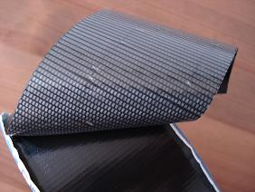
Гидроизоляционные ленты серии КМ30 и КМ50 уникальное герметизирующее средство.
Исключительная водонепроницаемость, герметичность, долговечность и прочность.
Особые преимущества:
- Благодаря особо высокой адгезии и тонкости ленты КМ легко и надежно приклеивается в любых труднодоступных местах , хорошо работают во внутренних и на внешних углах.
- Легко отрываются и не требуют для использования каких- либо инструментов.
- Клеятся на любые поверхности: дерево, стекло, пластик, металл, пленочные материалы, рулонные гидро- и теплоизоляционные материалы.
- Ленты экологически чистые и рекомендованы для жилищного строительства. Отсутствие вредных химических примесей в составе лент делает возможным их использование как снаружи , так и внутри помещений.
- Могут использоваться в широком диапазоне температур от –20 до +80 по С, не теряя своих свойств.

Применяются совместно с гидро и теплоизоляционными материалами для:
- Герметизации стыков любого кровельного покрытия.
- Герметизации стыков утепляющего и гидроизоляционного материала
- Гидроизоляции окон, дверей
- При производстве сэндвич-панелей.
- Пароизоляция.

Характеристики лент серии
КМ-30 и КМ-50
Цвета : белый, черный
Ширина: 50мм и 75мм
Длина намотки: 20м
Толщина: 0,17/0,22 мм
Адгезия : 30/50 N/25мм
Прочность: 380 N/50мм
Удлинение: 16%

Набережная Мойки, 31, Санкт-Петербург, 191186
Тел. 812 325 8250 Факс 812 3258270
www.btdesign.spb.ru www.cartonpak.ru
tjutchbr@mail.wplus.net cartonpack@peterstar.ru

